Guía de Matemática 3° Básico
Nombre: _____________________________________________Fecha: _____________

O. de Aprendizaje: Comparar y ordenar números menores de 1000.

- Encierra con un círculo azul los números mayores que 150 y con un círculo rojo los números menores que 150:

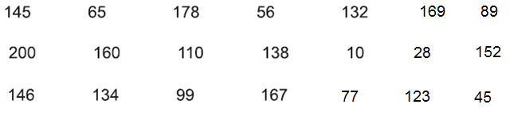

- Ponle precio a cada artículo según lo que se indica:

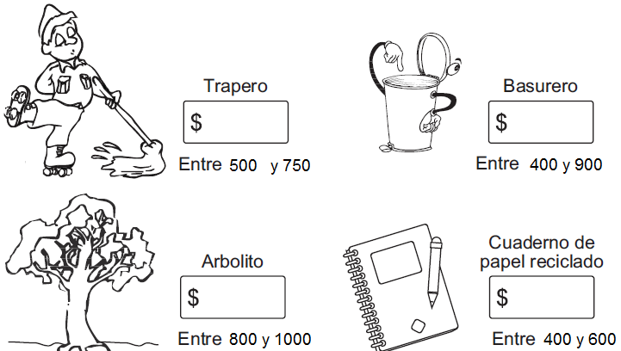

- Escribe un número según corresponda:

286 es menor que.........................
846 es igual que..........................
567 es mayor que............................ 917 es menor que...........................

4.En una fábrica de juguetes se muestran los siguientes objetos con su precio:

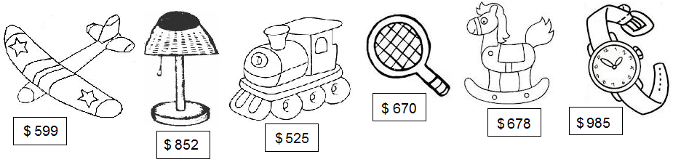

Ordena los precios de menor a mayor:

………………………………………………………………………………………………………………………………………………………………

5.Ordena los precios de menor a mayor:

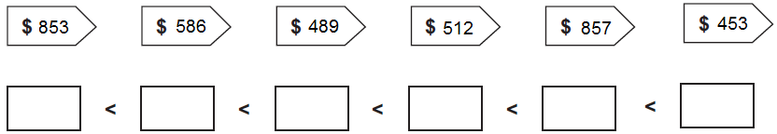

6.Pinta al niño que tiene menos dinero:

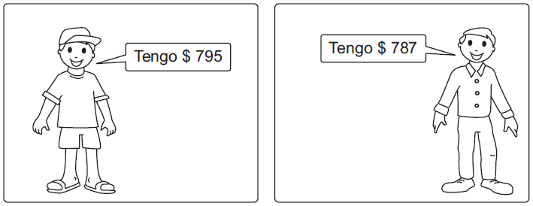

7.Completa tal como se indica:

